


COLÉGIO CRIATIVO
ENSINO FUNDAMENTAL II E ENSINO MÉDIO

ORIENTAÇÃO PARA ELABORAÇÃO DE
TRABALHOS ACADÊMICOS

ORIENTAÇÃO DE ESTUDOS

Bauru
2011

SUMÁRIO

1 APRESENTAÇÃO GRÁFICA DO TRABALHO .......................................... 4
1.1 FORMATO E MARGENS ........................................................................ 4
1.2 PAGINAÇÃO ........................................................................................... 4
1.3 ILUSTRAÇÕES ....................................................................................... 5
1.4 TABELAS ................................................................................................ 6
1.5 CITAÇÃO ................................................................................................ 7
1.6 NUMERAÇÃO PROGRESSIVA .............................................................. 9
1.7 ABREVIATURAS E SIGLAS ................................................................... 9
1.8 ANEXOS ................................................................................................. 9
2 PARTES DO TRABALHO ........................................................................ 11
2.1 CAPA ..................................................................................................... 11
2.2 FOLHA DE ROSTO ............................................................................... 11
2.3 RESUMO ..................................... ERRO! INDICADOR NÃO DEFINIDO.
2.4 ABSTRACT .................................. ERRO! INDICADOR NÃO DEFINIDO.
2.5 SUMÁRIO .............................................................................................. 11
2.6 INTRODUÇÃO ...................................................................................... 12
2.7 DESENVOLVIMENTO DO TEMA.......................................................... 12
2.8 CONCLUSÃO ........................................................................................ 12
2.9 ANEXOS ............................................................................................... 12
2.10 REFERÊNCIAS ................................................................................... 13
REFERÊNCIAS............................................................................................ 16
ANEXOS...................................................................................................... 17

3
APRESENTAÇÃO

Caro aluno mackenzista,

Conduzi-lo na elaboração de trabalhos acadêmicos faz parte da Orientação de Estudos desenvolvida pelo Ensino Médio.
Nosso objetivo é refletir, discutir e destacar atitudes responsáveis que são necessárias para a aprendizagem eficiente, buscando a autonomia intelectual e visando a prepará-los para a redação científica de trabalhos acadêmicos universitários.
Este manual, “Orientação para Elaboração de Trabalhos Acadêmicos”, foi elaborado para apresentar algumas normas técnicas (baseadas nas normas da Associação Brasileira de Normas Técnicas – ABNT), suficientes para esta fase
escolar, bem como outros itens, que deverão ser utilizados para a elaboração, organização, redação e apresentação dos trabalhos acadêmicos solicitados no Ensino Médio do Colégio Presbiteriano Mackenzie.
Este trabalho foi baseado na publicação da Universidade Presbiteriana Mackenzie, “Apresentação de Trabalhos Acadêmicos” – Guia para Alunos, idealizada pela Coordenação Geral de Pós-Graduação, à qual agradecemos todo o apoio.

“INSTRUIR-TE-EI, E ENSINAR-TE-EI O CAMINHO QUE DEVES SEGUIR; GUIAR-TE-EI COM OS MEUS OLHOS”. Bíblia Sagrada – Salmos 32:8

4
1. APRESENTAÇÃO GRÁFICA DO TRABALHO

1.1 FORMATO E MARGENS
Os trabalhos devem ser digitados em papel branco, formato A4 (210 mm x 297 mm), uma só face da folha, em espaço 1,5 entrelinhas e espaço simples somente nas citações diretas, separadas do texto quando tiverem mais de 3 linhas, legendas das ilustrações, tabelas, capa e folha de rosto. As referências, ao final do trabalho, devem ser digitadas em espaço simples e separadas entre si por dois espaços simples.
Deve-se usar a letra Arial, tamanho 12, para o texto e tamanho 11 para citações de mais de 3 linhas, número de páginas, além de legendas e referências de ilustrações e tabelas. Na Capa e Folha de Rosto, usar Arial, tamanho 14.
Não existe espaçamento entre parágrafos e, então, para dar início a novo pensamento, deve-se utilizar recuo de 1 Tab.
Os títulos das seções, por serem as principais divisões de um texto, devem iniciar em folha distinta.
Antes e após os títulos e subtítulos devem-se deixar 2 espaços de 1,5 entrelinhas para iniciar o parágrafo.
Para as margens, devem-se considerar as medidas de 3 cm à esquerda e em cima e 2 cm à direita e na parte inferior (Anexo A).
Obs. Cada folha digitada é chamada de lauda.

1.2 PAGINAÇÃO
A numeração em algarismos arábicos deve estar posicionada a 2 cm da borda superior, ficando o último algarismo a 2 cm da borda direita, e começa a ocorrer a partir da introdução. As páginas anteriores não devem ser numeradas, mas devem ser contadas sequencialmente para dar início à numeração, na página da introdução, conforme exemplo a seguir. Exemplo:
5
1ª página - Capa
2ª página - Folha de rosto
3ª página - Resumo
4ª página - Abstract
5ª página - Sumário
6ª página - Introdução. Esta é a primeira página a ser numerada, com o número 6.

1.3 ILUSTRAÇÕES
Quando houver a necessidade de incluir no trabalho ilustrações (esquemas,fluxogramas, gráficos, mapas, quadros, fotografias, desenhos etc.), devem aparecer o mais próximo possível do local em que são mencionadas e destacadas no texto.
A ilustração deve ser centralizada na página.
O título da ilustração deve aparecer na parte inferior dela, alinhado à esquerda, precedido da palavra que a identifica, seguido do número de ordem de ocorrência no texto, em algarismos arábicos. A referência deve aparecer em baixo do título, com o nome do autor em letras minúsculas (somente a primeira letra maiúscula), seguida do ano, entre parênteses, conforme os exemplos, a seguir.
A letra deve ter tamanho 11 e o espaçamento entre o título e a referência deve ser simples.
Deve-se deixar 1 espaço de 1,5 entrelinhas entre o texto e a ilustração e, também, entre a sua referência e o texto seguinte.
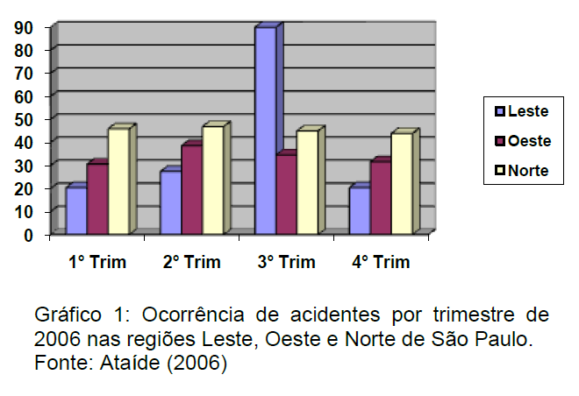

6
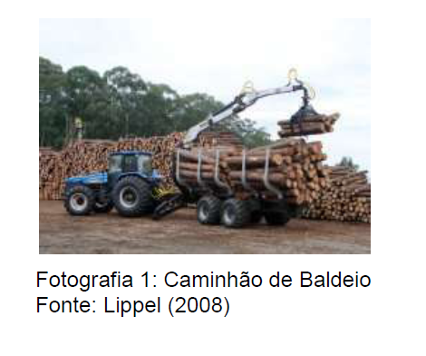

1.4 TABELAS
Quando houver a necessidade de incluir tabelas no trabalho, elas devem
aparecer o mais próximo possível do local em que são mencionadas e destacadas no texto.
A tabela deve ser centralizada na página e sempre aberta na lateral e fechada em cima e em baixo.
O título da tabela deve aparecer na parte superior, em letra tamanho 11, alinhado à esquerda, precedido da palavra que a identifica, seguido do número de ordem de ocorrência no texto, em algarismos arábicos. A referência deve aparecer em baixo da tabela, com o nome do autor em letras minúsculas (somente a primeira letra maiúscula), seguida do ano, entre parênteses, conforme o exemplo, a seguir.
Deve-se deixar 1 espaço de 1,5 entrelinhas entre o texto e o título da tabela e,também, entre a sua referência e o texto seguinte.

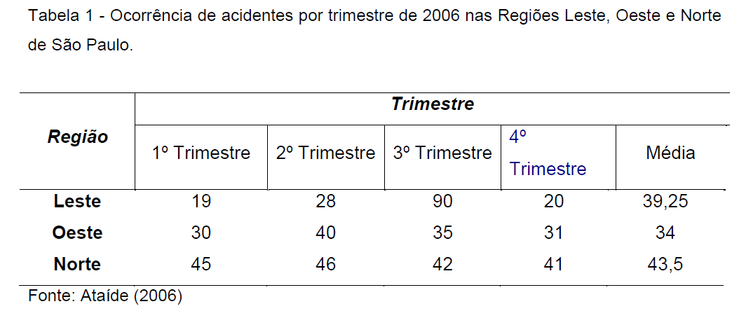

7
1.5 CITAÇÃO

O autor lança mão de um texto original para extrair a citação, podendo ser reproduzido literalmente, interpretado, resumido ou traduzido.
As citações diretas ou transcrições literais, extraídas do texto consultado, devem respeitar todas as características da redação original, da ortografia e pontuação original.
A citação no texto, de até três linhas, vem incorporada ao parágrafo transcrita entre aspas duplas. Exemplo:
Como afirma Moraes: “Outro problema são os derramamentos de óleo que vazam de navios petroleiros ou de oleodutos, pois o óleo não se dissolve na água e atinge a fauna”. (2005, p. 120)
A citação no texto, com mais de três linhas, é apresentada em parágrafo isolado, utilizando-se recuo de margem à esquerda de 4 cm, com o corpo da letra tamanho 11, sem as aspas, tendo como limite a margem direita do trabalho.
Exemplo:
Segundo Cheida:
Acredita-se que a atmosfera primitiva era formada por vapor d`água
(H20), amônia (NH3), hidrogênio (H2) e metano (CH4). Além desses
compostos, a instabilidade atmosférica originava descargas elétricas.
As constantes atividades vulcânicas do jovem planeta expeliam vapor d`água para a atmosfera, provocando as chuvas. Com elas os
compostos atmosféricos desciam aos lagos e oceanos e tinham a oportunidade de reagir constantemente entre si em meio aquoso, formando novas moléculas. (2002, p. 132)

As citações indiretas ou livres são reproduções de idéias de outrem sem que haja transcrição literal das palavras utilizadas. Apesar de livres, devem ser fiéis ao sentido do texto original. Não necessitam de aspas.
Quando o nome do autor citado ou o título da obra citada estiver incluído na sentença, escrito só com a 1ª letra maiúscula, apenas a data é colocada entre parênteses. Considerando os exemplos anteriores:

8
Como afirma Moraes (2005), o derramamento de óleo dos navios e petroleiros atinge a fauna, devido ao fato de não se dissolverem na água.
Segundo Cheida (2002), além dos compostos que formavam a atmosfera primitiva, eram geradas descargas elétricas. Além disso, as atividades dos vulcões, que expeliam vapor d`água para a atmosfera, provocavam as chuvas, que conduziam esses compostos aos lagos e oceanos, reagindo entre si em meio aquoso, formando novas moléculas.
Considerando uma outra situação, quando a obra tiver até três autores, os três são citados, como os exemplos a seguir.
Segundo Amabis e Martho (2006), para entender o comportamento das populações de um ecossistema é necessário estudar o crescimento populacional.
Segundo Ramalho Junior, Ferraro e Soares (2007), a óptica geométrica é o estudo de certos fenômenos luminosos, a partir da noção de raio de luz e de alguns princípios fundamentais de geometria.
Caso contrário, o nome do autor deve ser colocado ao final da citação, em letras maiúsculas, separado, por uma vírgula, da data da publicação; tudo entre parênteses. Exemplo:
Evidentemente, a valorização de elementos pedagógicos que contribuam para relacionar Teoria e prática é ainda mais pertinente em cursos voltados para profissionais ou dos programas de mestrado modalidade profissional (ANDRADE,2004).
Quando a obra tiver dois ou três autores, os nomes devem ser colocados ao final da citação, em letras maiúsculas, separados entre si por ponto e vírgula e separados da data da publicação por vírgula; tudo entre parênteses. Exemplo:
A Constituição de 1946, promulgada em 18 de setembro, se amparou, em sua elaboração, nas constituições de 1891 e 1934, repudiando o Estado Totalitário constituído pela Carta de 1937, e restabelecendo o Estado Democrático (ARAÚJO;NUNES, 2004).
Quando a obra tiver mais de três autores, deve-se citar somente o primeiro, em letras maiúsculas, seguidos da expressão em latim, “et al.”, que significa “entre outros”, separados da data da publicação por vírgula; tudo entre parênteses.
9
Exemplo:
A geração de energia elétrica em comunidade isoladas da Amazônia, que ainda não são eletrificadas, deve ser baseada na utilização de resíduos agroflorestais, localmente disponíveis, e a eletricidade produzida deve agregar valor aos produtos lá comercializados, gerando emprego e renda, melhorando a qualidade de vida da população (VELÁZQUEZ, et al., 2008).

1.6 NUMERAÇÃO PROGRESSIVA
Visando a uma melhor distribuição do conteúdo do trabalho, recomenda-se o uso da numeração progressiva (usar algarismos arábicos) para as seções do texto, destacando-se os títulos das seções, em negrito e CAIXA ALTA, os subtítulos, em CAIXA ALTA e sem negrito e, se for o caso, a divisão seguinte em caixa baixa e em negrito.
A numeração deve ser seqüencial e o indicativo numérico da seção deve preceder seu título, alinhado à esquerda, separado por um espaço sem ponto.
Exemplo:
1 TÍTULO
1.1 SUBTÍTULO
1.1.1 Subtítulo 2

1.7 ABREVIATURAS E SIGLAS
Quando aparecem pela primeira vez no texto, deve-se colocar seu nome por extenso, acrescentando-se a abreviatura ou a sigla entre parênteses.
Exemplo: Associação Brasileira de Normas Técnicas (ABNT).

1.8 ANEXOS
Se durante o texto você fizer referência a algum documento que queira juntar ao trabalho, deverá, ao término daquele assunto, identificar o

10
anexo em que se encontra o documento, entre parênteses. Os anexos seguem a ordem alfabética ao longo de todo o texto.
Exemplo – item 1.1 Formato e Imagens – modelo de capa (Anexo A). Se durante o texto houver indicação de outro documento anexo, será o (Anexo B) e assim por diante.

11
2 PARTES DO TRABALHO

2.1 CAPA

Deve conter informações que identifiquem o trabalho: instituição e local onde deve ser apresentado, nome do autor, título, subtítulo (se houver), local e ano da entrega (ANEXO B).

2.2 FOLHA DE ROSTO

Contém dados essenciais à identificação do trabalho, na seguinte ordem:
. instituição e local onde deve ser apresentado;
. nome(s) do(s) responsável(eis) pelo trabalho;
. título principal do trabalho – deve conter palavras que identifiquem o conteúdo, de maneira clara e objetiva;
. subtítulo (se houver) – deve ter relação com o título principal, precedido de dois pontos (:);
. finalidade do trabalho – natureza do trabalho e identificação do curso;
. nome do professor;
. local e ano da entrega (ANEXO C).

2.3 SUMÁRIO

Trata-se da numeração das divisões e subdivisões do trabalho na mesma ordem em que a matéria nele sucede, dando a localização dessas partes na obra.
Deve-se usar a mesma numeração progressiva usada no desenvolvimento do texto (Anexo F).

12
2.4 INTRODUÇÃO

É a apresentação clara e objetiva do conteúdo que será desenvolvido no trabalho. Deve fornecer informações que apresentem o assunto/tema e identifiquem a sua importância.

2.5 DESENVOLVIMENTO DO TEMA

Deve-se elaborar um texto que aborde o tema solicitado incluindo toda a literatura consultada e pesquisada. Deve ser pessoal e criativo.
Não se deve copiar ou simplesmente transcrever textos de outros autores a não ser que sejam colocados entre aspas e devidamente identificados. Pretende-se conhecer sua capacidade em produzir textos a partir de suas idéias e próprias conclusões.
Não deixe de seguir as regras gramaticais e ortográficas.

2.6 CONCLUSÃO

Tem por finalidade recapitular sinteticamente os resultados da pesquisa elaborada. Deve-se manifestar seu ponto de vista, sua crítica pessoal sobre o assunto, identificando o sentido e o valor do conteúdo para a aprendizagem. Vale destacar os aspectos que considerou mais importante.

2.7 ANEXOS

É parte opcional no trabalho. O anexo serve de fundamentação, comprovação e ilustração ao tema.

13
Exemplos: tabelas, gráficos, desenhos, mapas, questionários, formulários, entrevistas, organogramas, cronogramas etc.

2.8 REFERÊNCIAS

Conjunto de informações que identificam os livros, documentos e/ou textos utilizados na pesquisa. A digitação de uma referência deve obedecer às regras evidenciadas nos exemplos, a seguir:
a) Livros – com um ou mais autores
b) Enciclopédias e dicionários
c) Artigos de revistas
d) Artigos de jornal
e) Documentos eletrônicos
As obras referenciadas devem estar em ordem alfabética de acordo com o último nome do autor. Não se devem dividir as referências por obra. O título da obra deve ser destacado em negrito. As referências devem ser digitadas em espaço simples com 2 espaços simples para separá-las entre si, alinhadas à esquerda da margem do texto. Exemplos:

Livros – com um ou mais autores

FRANCA, G. V. de. Comentários ao Código de Ética Médica. 2. Ed. Rio de Janeiro: Guanabara Koogan, 2000.

IMENES, L. M.; LELLIS, M. Matemática: manual pedagógico e do professor. São Paulo: Scipione, 1997.

14
Enciclopédias e dicionários
KOOGAN, A.; HOUAISS, A. (Ed.). Enciclopédia e dicionário digital 98. Direção geral de André Koogan Breikmam. São Paulo: Delta: Estadão, 1998. 5 CD-ROM.Produzida por Videolar Multimídia.

HOUAISS, A. (Ed.). Novo dicionário Folha Webster’s: inglês/português,
português/inglês. Co-editor Ismael Cardim. São Paulo: Folha da Manhã, 1996.

Artigos de revistas
MIGLIACCIO, I. A lei paulista de recursos hídricos. Revista DAE, São Paulo, v. 52, n.166, p. 13-15, 1992.

UM PROJETO na Amazônia para salvar as tartarugas. Geográfica Universal, Rio de Janeiro, n. 141, p. 94-95, fev. 1995.

Artigos de jornal
RIBEIRO, Flávia. A dura vida de quem ainda não cresceu. Folha da Manhã,
Campos de Goytacazes, p. 7, 5 fev. 1997.

Documentos eletrônicos
FRANCO, C. Livro ainda lidera comércio na Web. O Estado de S. Paulo, São Paulo, 25 abr.2000. Disponível em: http://www.estado.com.br/editoriais/2000/04/25/eco559.html> Acesso em: 26 abr.2000.

FREIRE, Gustavo Henrique. Construindo um hipertexto com o usuário. Ci.Inf.,
Brasília, DF. v. 29, n. 3, p. 101-110, set./dez.2000. Disponível em:
<http:///www.ibict.br/cionline/290300/2930010.pdf> Acesso em: 17 mar. 2001.

15
MASEL, R. A dictionary of dental terms. S. I. , 1999. Disponível em:
<http://www.bracesinfo.com/glossary.html> Acesso em: 27 jul. 2000.

SEMINÁRIO DO PROSSIGA, 2., 1999, Rio de Janeiro. Programa: falas e
apresentações. Rio de Janeiro, 1999. Disponível em:
<http://www.prossiga.br/seminario/programa/html> Acesso em: 20 mar.2001.

Na relação das referências, para não repetir o mesmo autor com títulos de livros diferentes deve-se colocar um traço (equivalente a seis espaços) e ponto. Exemplo:

FREYRE, Gilberto. Casa grande & senzala: formação da família brasileira.
Rio de Janeiro: José Olympio, 1943. 465 p.

______. Sobrados e mucambos: decadências do patriarcado rural no
Brasil. Rio de Janeiro: José Olympio, 1936. 178 p.

REFERÊNCIAS

ASSOCIAÇÃO BRASILEIRA DE NORMAS TÉCNICAS. NBR 14724: Informação e documentação: trabalhos acadêmicos: apresentação. Rio de Janeiro: ABNT, 2005.

________ NBR 6023: informação e documentação: trabalhos acadêmicos:
referências: elaboração. Rio de Janeiro: ABNT, 2006.

UNIVERSIDADE PRESBITERIANA MACKENZIE. Vice-Reitoria e Coordenação Geral de Pós-Graduação. Apresentação de Trabalhos Acadêmicos: guia para alunos. 2ª reimpressão. São Paulo: Mackenzie, 2006.

16
ANEXOS
ANEXO A – FORMATO E MARGEM

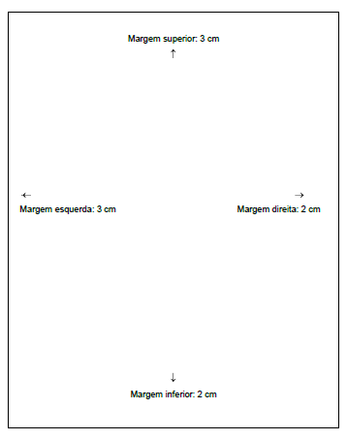

ANEXO B – CAPA

COLÉGIO CRIATIVO
ENSINO FUNDAMENTAL

MARINA PEREIRA

HISTÓRIA DO BRASIL NA COPA DO MUNDO

BAURU
2011

19

ANEXO C – FOLHA DE ROSTO

MARINA PEREIRA

HISTÓRIA DO BRASIL NA COPA DO MUNDO

Trabalho apresentado à disciplina de História.
Turma 9º ano A do Ensino Fundamental II

PROFESSOR: JOSÉ DE SOUZA

BAURU
2011

20

ANEXO D – SUMÁRIO

1. INTRODUÇÃO....................................................................................... 8
2. O STATUS DO DEFICIENTE VISUAL: UMA PROBLEMATIZAÇÃO 10
3. A DEFICIÊNCIA VISUAL: DEFINIÇÃO PRELIMINAR ...................... 11
4. O CAMPO PERCEPTIVO E O DEFICIENTE VISUAL........................ 14
4.1 O DEFICIENTE VISUAL E O SISTEMA BRAILLE............................. 20
5. O ACESSO A INTERNET DO DEFICIENTE VISUAL......................... 33
5.1 O PAPEL DA IMPRENSA BRAILLE................................................... 44
5.1.1 Disponibilizando As Fontes De Informação...................................... 50
5.1.2 O Instituto Benjamin Constant.......................................................... 52
6. CONCLUSÃO.........................................................................................57
7. REFERÊNCIAS......................................................................................59

